Для изготовления игрушки – цыплёнка нам понадобится:
- желтые вязальные нитки;
- картон;
- круглый шаблон из картона
- фетр красный либо бордовый;
- кусачки для проволоки;
- 4 черные бусины;
- большая игла;
- клей-момент либо аналог.
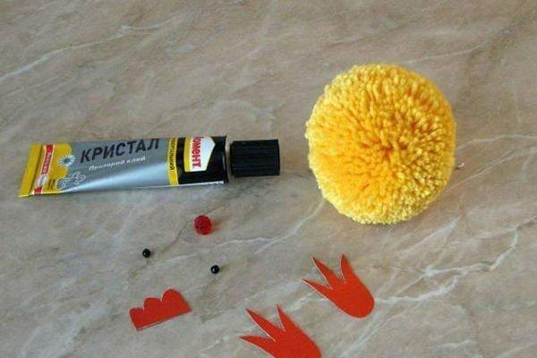 1.  Удобным способом сделать 3 желтых  помпончика. Одна птичка будет с большим мягким шариком, другая – с 2 шариками разного диаметра. | - 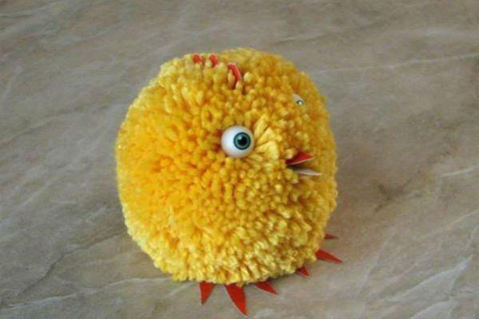 2  - К каждому из помпонов прикрепить  гребешок, лапки, сформированные из  фетра или его аналога. Подойдет и красный двухсторонний дизайнерский картон. Дополнить головку красным клювом и глазками-бусинками.
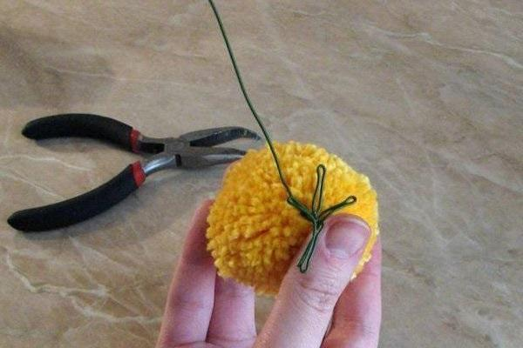 3  Чтобы сделать второго цыпленка, помпоны нужно сшить между собой и из проволоки спроектировать лапки. Эти проволочные лапки надо обвязать или обшить красными нитками. | 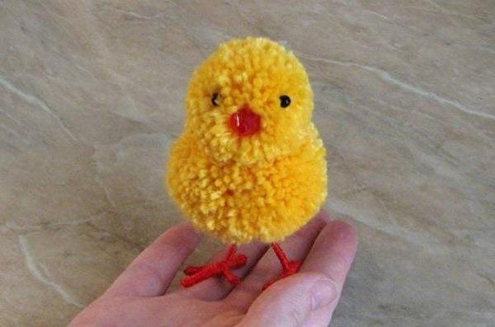 4  И к этому малышу приделать глаза-бусинки, клювик и гребешок.

Вот и все! Так быстро делаются милейшие цыплята, которые могут стать, к примеру, замечательным пасхальным декором.

